Kit de prensa: https://bit.ly/TLWPress
Solicitud de análisis: https://requestkey.net/x85hrk

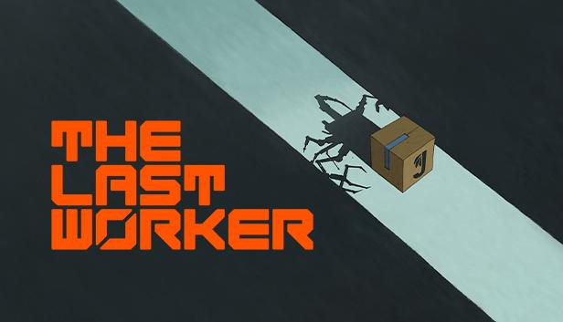

Jason Isaacs, Ólafur Darri Ólafsson, Clare-Hope Ashitey y David Hewlett forman el elenco de la aventura narrativa inmersiva con una experiencia de juego de sigilo y acción de The Last Worker.
Un juego con talentos de primera categoría y nominado a un premio en el Festival Internacional de Cine de Venecia

Watford, Reino Unido, 2 de septiembre de 2021: Wired Productions, Oiffy y Wolf & Wood han revelado hoy el prodigioso elenco que estará a cargo de la narrativa de The Last Worker, el juego nominado a un premio que estará disponible próximamente.
Aquí puedes ver la presentación del elenco:
https://youtu.be/eH9-XwIDbdE

Creado por el guionista y director Jörg Tittel, y siendo el único videojuego nominado por el Festival de Cine de Venecia (La Biennale di Venezia) en su 78.ª edición, The Last Worker es una aventura narrativa en primera persona que se centra en nuestras dificultades en un mundo cada vez más automatizado. The Last Worker, que combina un excepcional estilo artístico hecho a mano con unas mecánicas de juego únicas y envolventes en un trasfondo épico, nos presenta una comedia emocional que incita a pensar, cargada de personajes carismáticos interpretados por un elenco de auténticas estrellas.

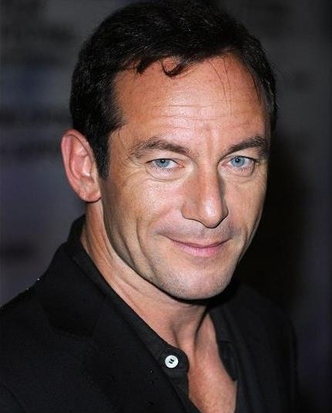
Jason Isaacs (Harry Potter, Star Trek: Discovery, La muerte de Stalin)
como Skew

Ólafur Darri Ólafsson (Animales fantásticos: Los crímenes de Grindelwald, Megalodón, The Dark Crystal: Age of Resistance)
como Kurt

Clare-Hope Ashitey (Hijos de los hombres, The White King, Disparando a perros)
como HoverBird

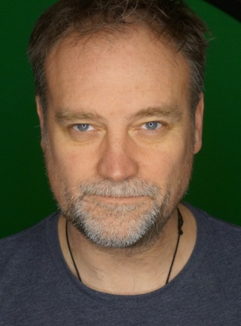
David Hewlett (La forma del agua, Stargate: Atlantis, El origen del planeta de los simios)
como Josef

Tal y como cuenta Jason Isaacs: "The Last Worker no se parece a ningún otro juego al que haya jugado ni en el que haya participado. Los personajes son humanos y complicados, además de divertidos. La historia es conmovedora y personal, y la experiencia de juego divertida y apasionante. En general, el juego es novedoso, creativo y original. ¡¿Cuándo fue la última vez que tuvisteis un robot ayudante de Liverpool?! Al creador, Jörg, le encanta asumir riesgos enormes. Disfrutad de The Last Worker 2... ¡por contradictorio que suene!".

"No hay mejor momento para anunciar el maravilloso elenco que en el festival de cine más antiguo del mundo, La Biennale de Venezia. Hemos grabado más de 200 páginas de diálogo entre Londres, Reikiavik, Adelaida y Toronto, y espero que la gente de todo el mundo se enamore de los personajes y se meta de lleno en nuestra historia", cuenta Jörg Tittel.

Leo Zullo, director general de Wired Productions, continúa: "El hecho de que The Last Worker sea el único videojuego nominado a un premio en el Festival Internacional de Cine de Venecia en su 78.ª edición es un anticipo de la experiencia única que ofrece en RV y en las plataformas de juego tradicionales".

SOBRE THE LAST WORKER
Con una experiencia de juego extraordinariamente inmersiva, gráficos en 2D y 3D diseñados a mano con conceptos basados en los cómics del legendario artista británico Mick McMahon (Judge Dredd, Batman), y una banda sonora multinstrumental de Oliver Kraus, The Last Worker se podrá jugar en la 78.ª edición del Festival Internacional de Cine de Venecia en Oculus Quest 2/Quest. Es el único videojuego del festival y competirá por el premio en la categoría de RV ampliada en Venecia.

The Last Worker, que estará disponible en todas las plataformas en 2022, es una aventura narrativa que se centra en nuestras dificultades en un mundo cada vez más automatizado y deshumanizado. Ubicado en entornos solitarios y opresivos, a la vez que peculiarmente hermosos, The Last Worker es una fusión única de una narrativa en primera persona, una experiencia de juego de simulación laboral y de juegos de acción y sigilo. El juego, que combina un excepcional estilo artístico hecho a mano con unas mecánicas de juego únicas y envolventes en un trasfondo épico, nos presenta una comedia emocional que incita a pensar, cargada de personajes carismáticos interpretados por un elenco de auténticas estrellas.
The Last Worker estará disponible en 2022 en Oculus Quest 2/Quest, Steam VR, Steam, Epic Games Store, Nintendo Switch, PlayStation 5 y Xbox Series X/S.

Para más información, echa un vistazo a las últimas noticias y añade el juego a tu lista de deseados en Steam, visita el sitio web oficial de The Last Worker o síguenos en Twitter o Instagram.

###

Sobre Wired Productions
Wired Productions es una editora de videojuegos independiente con sede en Watford, Reino Unido. Wired ha creado y publicado títulos galardonados en las principales plataformas y todos sus juegos se crean siguiendo el mismo mantra: "Con pasión". Con juegos tanto para el mercado físico como digital, ha lanzado juegos importantes hasta la fecha, entre los que se incluyen The Falconeer, Those Who Remain, Deliver Us The Moon, Close to the Sun, GRIP: Combat Racing, Victor Vran: Overkill Edition, Max: The Curse of Brotherhood y The Town of Light.

Hace poco, Wired Productions anunció la próxima lista de títulos que lanzará durante su evento Wired Direct. Entre los próximos títulos se encuentran Lumote, Arcade Paradise, Martha Is Dead, Tin Hearts, Tiny Troopers: Global Ops y The Last Worker.

Únete a la comunidad de Wired en: Wired Live | Twitter | Discord | YouTube |Twitch

Sobre Jörg Tittel
Nacido en Bruselas en 1978, Jörg Tittel es un guionista, director y productor afincado en Londres. La película de su debut, THE WHITE KING, protagonizada por Jonathan Pryce y Fiona Shaw, codirigida por su esposa y socia de producción, Alex Helfrecht, se estrenó en el Festival Internacional de Cine de Edimburgo de 2016, y fue nominada al premio Michael Powell a la mejor película británica. Además de escribir y dirigir THE LAST WORKER, ahora mismo trabaja en la producción de A WINTER’S JOURNEY, protagonizada por John Malkovich. THE LAST WORKER es su primer videojuego de RV.

Sobre Oiffy
Creada en 2011 por los directores y guionistas Jörg Tittel y Alex Helfrecth, junto al productor Philip Munger, Oiffy cuenta historias inspiradoras, sinceras, intensas y originales a través de las pantallas, los escenarios y muchas otras plataformas. Su próxima obra, A WINTER’S JOURNEY, es una aventura dramática con música en directo, la cual es una adaptación de Helfrecth de la obra Winterreise de Schubert. Esta película ha cobrado vida gracias a los artistas tras la animación de la película LOVING VINCENT, nominada a un Óscar. Protagonizada por John Malkovich y Martina Gedeck, la película se encuentra ahora mismo en preproducción y se espera su estreno para el año 2023. Las películas de Mk2 están disponibles a nivel internacional. Oiffy.com

Sobre Wolf & Wood
Ryan Bousfield y su equipo de Wolf & Wood han creado títulos de RV de gran reconocimiento a nivel internacional, como A CHAIR IN A ROOM: GREENWATER (2016), THE EXORCIST: LEGION VR (2018) y HOTEL R'n'R (2020). Además, han trabajado en las principales plataformas de RV, como HTC Vive, Oculus Rift, Oculus Quest, PlayStation VR y Steam VR. Wolfandwood.co

